حسناً 🌷 سأكتب لك قصة للأطفال باللغة الألمانية، بطلها يحمل اسماً مختلفاً عن الأسماء الشائعة التي ذكرتَها. القصة ستكون بسيطة، مرحة، جذّابة، وفيها رسالة عن قبول الذات مع السعي للتحسّن دون ضغط أو إحباط.

---

🐢 "Tilda die kleine Schildkröte"

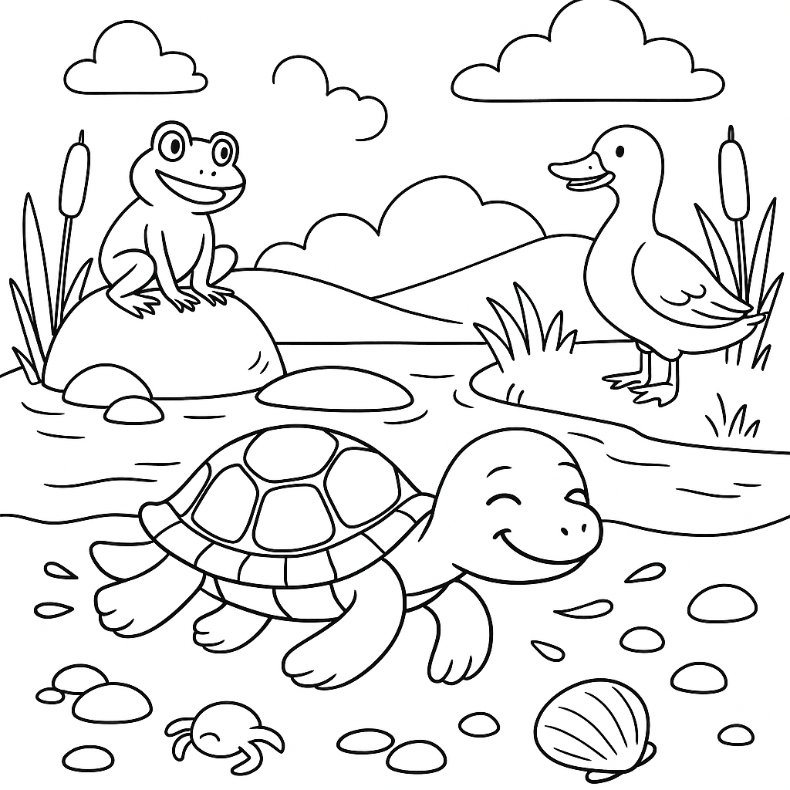

Es war einmal eine kleine Schildkröte namens Tilda.

Tilda liebte es, im Teich zu schwimmen. Doch oft dachte sie:

„Meine Beine sind so kurz. Ich kann nicht so schnell schwimmen wie die Fische!“

Eines Tages rief der Frosch Fredi vom Ufer:

„Tilda, komm! Wir machen ein Wettschwimmen!“

Tilda wurde rot. „Aber ich bin doch viel langsamer …“

Die Entendame Dora quakte freundlich:

„Langsam ist nicht schlecht. Jeder hat sein eigenes Tempo.“

Tilda seufzte, aber sie probierte es trotzdem.

Sie schwamm langsam los – plitsch, platsch – und die Fische waren natürlich längst im Ziel.

Doch unterwegs sah Tilda bunte Steine am Boden, einen schlafenden Krebs und sogar eine silberne Muschel.

Als sie schließlich am Ziel ankam, riefen alle Tiere:

„Wow, Tilda! Du hast die schönsten Dinge entdeckt!“

Da lachte Tilda. „Vielleicht bin ich nicht die Schnellste, aber ich habe gute Augen und viel Geduld.“

Von diesem Tag an hörte sie auf, sich mit den anderen zu vergleichen.

Sie schwamm weiter, übte fleißig, wurde stärker – aber immer in ihrem Tempo.

Und wenn die Tiere heute ein Wettschwimmen machen, ruft Frosch Fredi lachend:

„Lasst uns Tilda vorauslassen, sie findet bestimmt wieder einen Schatz!“

---

🌟 Botschaft für Kinder

Jeder ist anders – und das ist gut so.

Man darf üben und besser werden, ohne sich schlecht zu fühlen.

Stärken sind manchmal dort, wo man sie zuerst nicht sieht.

تمام 🌷 سأكتب لك نفس الأسئلة مع الإجابات النموذجية (R = Richtig / F = Falsch) وبشرح قصير وبسيط بالألمانية يناسب الأطفال.

---

❓ Fragen mit Lösungen

1. Tilda ist eine kleine Schildkröte.

➡️ Richtig. Tilda ist klein und eine Schildkröte.

2. Tilda denkt, dass ihre Beine sehr lang sind.

➡️ Falsch. Sie denkt, ihre Beine sind kurz.

3. Frosch Fredi ruft Tilda zu einem Wettschwimmen.

➡️ Richtig. Fredi möchte mit Tilda schwimmen.

4. Tilda schwimmt schneller als alle Fische.

➡️ Falsch. Die Fische sind viel schneller.

5. Unterwegs entdeckt Tilda bunte Steine und eine silberne Muschel.

➡️ Richtig. Sie findet viele schöne Dinge.

6. Die anderen Tiere lachen über Tilda, weil sie so langsam ist.

➡️ Falsch. Sie freuen sich über ihre Entdeckungen.

7. Tilda erkennt, dass sie gute Augen und viel Geduld hat.

➡️ Richtig. Das macht sie besonders.

8. Am Ende hört Tilda auf, sich mit den anderen zu vergleichen.

➡️ Richtig. Sie schwimmt in ihrem eigenen Tempo.

9. Heute sagen die Tiere: „Tilda, bleib lieber zu Hause.“

➡️ Falsch. Sie sagen, Tilda soll vorausgehen, weil sie Schätze findet.

10. Die Botschaft der Geschichte ist: Jeder ist anders, und das ist gut so.

➡️ Richtig. Das ist die wichtigste Lehre.

ممتاز 🌷 سأترجم لك القصة كاملة مع الأسئلة والإجابات إلى اللغة الإنجليزية الصحيحة، مع الحفاظ على الأسلوب البسيط والممتع المناسب للأطفال.

---

🐢 “Tilda the Little Turtle”



Once upon a time there was a little turtle named Tilda.

Tilda loved swimming in the pond. But she often thought to herself:

“My legs are so short. I can’t swim as fast as the fish!”

One day, the frog Fredi called from the shore:

“Tilda, come on! Let’s have a swimming race!”

Tilda blushed and said:

“But I am much slower than you…”

The duck Dora quacked kindly:

“Being slow is not bad. Everyone has their own pace.”

Tilda sighed, but she tried anyway.

She started swimming slowly – splish, splash – and of course, the fish had already reached the finish line.

But on her way, Tilda saw colorful stones at the bottom, a sleeping crab, and even a silver shell.

When she finally arrived at the finish line, all the animals shouted:

“Wow, Tilda! You discovered the most beautiful things!”

Tilda laughed and said:

“Maybe I am not the fastest, but I have good eyes and lots of patience.”

From that day on, she stopped comparing herself to others.

She kept swimming, practiced hard, became stronger – but always at her own pace.

And if the animals have a swimming race today, Frog Fredi laughs and says:

“Let Tilda go first, she will probably find another treasure!”

---

🌟 Message for Children

Everyone is different – and that’s good.

You can practice and get better without feeling bad.

Sometimes strengths are hidden where you don’t expect them.

---

❓ Questions – True or False

1. Tilda is a little turtle.

➡️ True. Tilda is small and a turtle.

2. Tilda thinks her legs are very long.

➡️ False. She thinks her legs are short.

3. Frog Fredi calls Tilda to a swimming race.

➡️ True. Fredi wants to swim with Tilda.

4. Tilda swims faster than all the fish.

➡️ False. The fish are much faster.

5. On the way, Tilda discovers colorful stones and a silver shell.

➡️ True. She finds many beautiful things.

6. The other animals laugh at Tilda because she is slow.

➡️ False. They are happy about her discoveries.

7. Tilda realizes that she has good eyes and lots of patience.

➡️ True. That makes her special.

8. At the end, Tilda stops comparing herself to the others.

➡️ True. She swims at her own pace.

9. Today the animals say: “Tilda, stay at home.”

➡️ False. They say she should go first because she finds treasures.

10. The message of the story is: Everyone is different, and that’s good.

➡️ True. That is the most important lesson.

---

هل ترغب أن أُعِدّ نسخة مقارنة (ثلاث لغات: الألمانية – العربية – الإنجليزية) جنبًا إلى جنب لتكون مادة تعليمية للأطفال يتعلمون بها اللغات معًا؟

طبعاً 🌷 سأترجم لك القصة كاملة مع الأسئلة والإجابات إلى اللغة التركية الصحيحة، بأسلوب بسيط وجذاب للأطفال.

---

🐢 “Küçük Kaplumbağa Tilda”



Bir zamanlar Tilda adında küçük bir kaplumbağa varmış.

Tilda gölette yüzmeyi çok severmiş. Ama sık sık kendi kendine dermiş ki:

“Bacaklarım çok kısa. Balıklar kadar hızlı yüzemem!”

Bir gün kurbağa Fredi kıyıdan seslenmiş:

“Tilda, hadi gel! Yüzme yarışı yapalım!”

Tilda utanmış ve demiş ki:

“Ama ben sizden çok daha yavaşım…”

Ördek Dora nazikçe vaklamış:

“Yavaş olmak kötü bir şey değil. Herkesin kendi hızı vardır.”

Tilda içini çekmiş ama yine de denemiş.

Yavaşça yüzmeye başlamış – şap şup – ve tabii ki balıklar çoktan bitiş çizgisine varmış.

Ama yol boyunca Tilda dipte rengârenk taşlar, uyuyan bir yengeç ve hatta gümüş bir deniz kabuğu görmüş.

Sonunda bitişe vardığında bütün hayvanlar bağırmış:

“Vay canına, Tilda! En güzel şeyleri sen keşfettin!”

Tilda gülmüş ve demiş ki:

“Belki en hızlı değilim, ama iyi gözlerim ve çok sabrım var.”

O günden sonra kendini başkalarıyla kıyaslamayı bırakmış.

Yüzmeye devam etmiş, çok çalışmış, güçlenmiş – ama hep kendi hızında.

Ve hayvanlar bugün bir yüzme yarışı yaptıklarında kurbağa Fredi gülerek dermiş ki:

“Öne Tilda’yı bırakalım, yine bir hazine bulacaktır!”

---

🌟 Çocuklar İçin Mesaj

Herkes farklıdır – ve bu güzeldir.

Kötü hissetmeden çalışabilir ve daha iyi olabilirsin.

Bazen güçlü yönler hiç beklemediğin yerde gizlidir.

---

❓ Sorular – Doğru mu Yanlış mı?

1. Tilda küçük bir kaplumbağadır.

➡️ Doğru. Tilda küçüktür ve bir kaplumbağadır.

2. Tilda bacaklarının çok uzun olduğunu düşünür.

➡️ Yanlış. Bacaklarının kısa olduğunu düşünür.

3. Kurbağa Fredi, Tilda’yı yüzme yarışına çağırır.

➡️ Doğru. Fredi, Tilda ile yüzmek ister.

4. Tilda bütün balıklardan daha hızlı yüzer.

➡️ Yanlış. Balıklar çok daha hızlıdır.

5. Yol boyunca Tilda rengârenk taşlar ve gümüş bir deniz kabuğu bulur.

➡️ Doğru. Birçok güzel şey keşfeder.

6. Diğer hayvanlar Tilda’ya yavaş olduğu için güler.

➡️ Yanlış. Onlar onun keşiflerine sevinir.

7. Tilda, iyi gözleri ve çok sabrı olduğunu fark eder.

➡️ Doğru. Bu onu özel yapar.

8. Sonunda Tilda, kendini başkalarıyla kıyaslamayı bırakır.

➡️ Doğru. Kendi hızında yüzer.

9. Bugün hayvanlar: “Tilda, evde kal.” derler.

➡️ Yanlış. Onlar, hazine bulduğu için öne geçmesini isterler.

10. Hikâyenin mesajı: Herkes farklıdır ve bu güzeldir.

➡️ Doğru. Bu en önemli derstir.

---

هل ترغب أن أجمع الترجمات الأربع (ألمانية – عربية – إنجليزية – تركية) في ملف واحد منسق (PDF) بحيث يكون نص القصة والأسئلة في أعمدة متوازية لتعليم اللغات معًا؟

---

هل ترغب أن أحوّل هذه الأسئلة والأجوبة إلى بطاقات تعليمية (Flashcards) بالألمانية يمكن طباعتها واستخدامها مع الأطفال؟

---

هل ترغب أن أجهّز نسخة ثانية من القصة بالعربية المبسطة إلى جانب الألمانية، لتكون مرافقة للأطفال لتساعدهم على الفهم أكثر؟

بكل سرور 🌷 هذه هي القصة مترجمة إلى العربية الفصحى مع التشكيل الكامل، مترجمة بأسلوب مبسّط ومناسب للأطفال، وتحافظ على روح النص الألماني.

---

🐢 "تيلدا السُّلحفاةُ الصَّغيرةُ"



كانَتْ هُناكَ سُلْحُفاةٌ صَغيرةٌ تُدْعى تيلدا.

وكانَتْ تيلدا تُحِبُّ أَنْ تَسْبَحَ في البِرْكَةِ. ولَكِنَّها كانَتْ تَفْكُرُ في نَفْسِها كَثيرًا:

«أَرْجُلي قَصيرةٌ جِدًّا، ولا أَسْتَطيعُ أَنْ أَسْبَحَ بِسُرْعَةِ السَّمَكاتِ!»

وذاتَ يَومٍ صاحَ الضِّفْدَعُ فْرِيدِي مِنْ عَلى الضِّفَّةِ:

«يا تيلدا! هَلُمِّي! سَنُقيمُ مُسابَقَةً في السِّباحَةِ!»

فَاحْمَرَّ وَجْهُ تيلدا وقالَتْ:

«وَلَكِنَّني أَبْطَأُ مِنْكُم بِكَثيرٍ…»

فَقَالَتِ البَطَّةُ دورا بِلُطْفٍ:

«البُطْءُ لَيْسَ شَيْئًا سَيِّئًا. كُلُّ واحِدٍ لَهُ إيقاعُهُ الخاصُّ.»

تَنَهَّدَتْ تيلدا، وَلَكِنَّها جَرَّبَتْ عَلى أَيَّةِ حالٍ.

وبَدَأَتْ تَسْبَحُ بُطْئًا – بِلِش، بْلَش – وكانَتِ السَّمَكاتُ قَدْ وَصَلَتْ مُنْذُ وَقْتٍ.

ولَكِنَّ تيلدا في طَريقِها شاهَدَتْ أَحْجارًا مُلَوَّنَةً في القاعِ، وسَرَطانًا نائِمًا، وحَتّى صَدَفَةً فِضِّيَّةً.

وحينَ وَصَلَتْ أَخيرًا إلى النِّهايَةِ، صاحَتْ كُلُّ الحَيواناتِ:

«واو! يا تيلدا! أَنْتِ اكْتَشَفْتِ أَجْمَلَ الأَشْياءِ!»

فَضَحِكَتْ تيلدا وقالَتْ:

«رُبَّما لَسْتُ الأَسْرَعَ، وَلَكِنَّ عِنْدي عُيونٌ جَيِّدَةٌ وكَثيرٌ مِنَ الصَّبْرِ.»

مُنْذُ ذلِكَ اليَومِ تَوَقَّفَتْ عَنِ مُقارَنَةِ نَفْسِها بِالآخَرينَ.

وكانَتْ تُواصِلُ السِّباحَةَ، وتَتَدَرَّبُ بِجِدٍّ، وتُصْبِحُ أَقْوَى – ولَكِنْ دائِمًا بِوَتيرَتِها الخاصَّةِ.

وإِذا أَقَامَتِ الحَيواناتُ مُسابَقَةً في السِّباحَةِ اليَومَ، كانَ الضِّفْدَعُ فْرِيدِي يَضْحَكُ ويَقولُ:

«دَعونا نَدَعْ تيلدا تَسْبِقْنا، فَقَدْ تَجِدُ كَنْزًا جَديدًا مَرَّةً أُخْرى!»

---

🌟 الرِّسالةُ لِلأَطْفالِ

كُلُّ واحِدٍ مُخْتَلِفٌ – وَهذَا شَيْءٌ جَيِّدٌ.

يَجوزُ أَنْ نَتَدَرَّبَ ونُصْبِحَ أَفْضَلَ، مِنْ غَيْرِ أَنْ نَشْعُرَ بِالإِحْباطِ.

أَحْيانًا تَكُونُ قُوَّتُنا مَخْفِيَّةً في أَماكِنَ لا نَتَوَقَّعُها.

---

هل تُريد أن أُعِدّ النَّصَّ في تصميم ملوَّن للأطفال (ملف PDF مع رسومات بسيطة) ليكون جاهزًا للقراءة بصريًّا أيضًا؟

بكل سرور 🌷

سأترجم لك الأسئلة والإجابات إلى العربية الفصحى بالتشكيل الكامل، مع المحافظة على البساطة لتناسب الأطفال.

---

❓ الأسئلة مع الإجابات

1. تيلدا سُلْحُفاةٌ صَغيرةٌ.

➡️ صَحيح. تيلدا صَغيرةٌ وَهِيَ سُلْحُفاةٌ.

2. تَظُنُّ تيلدا أَنَّ أَرْجُلَها طَويلَةٌ جِدًّا.

➡️ خَطَأ. هِيَ تَظُنُّ أَنَّ أَرْجُلَها قَصيرَةٌ.

3. نادى الضِّفْدَعُ فْرِيدِي تيلدا لِمُسابَقَةِ سِباحَةٍ.

➡️ صَحيح. فْرِيدِي أَرادَ أَنْ يَسْبَحَ مَعَ تيلدا.

4. سَبَحَتْ تيلدا أَسْرَعَ مِنْ جَميعِ السَّمَكاتِ.

➡️ خَطَأ. السَّمَكاتُ كانَتْ أَسْرَعَ بِكَثيرٍ.

5. خِلالَ الطَّريقِ اكْتَشَفَتْ تيلدا أَحْجارًا مُلَوَّنَةً وَصَدَفَةً فِضِّيَّةً.

➡️ صَحيح. هِيَ وَجَدَتْ أَشْياءَ جَميلَةً.

6. ضَحِكَتِ الحَيواناتُ مِنْ تيلدا لِأَنَّها بَطيئَةٌ.

➡️ خَطَأ. فَرِحَتِ الحَيواناتُ بِاكْتِشافاتِها.

7. اِكْتَشَفَتْ تيلدا أَنَّ عِنْدَها عُيونًا جَيِّدَةً وَكَثيرًا مِنَ الصَّبْرِ.

➡️ صَحيح. وَهَذا ما يَجْعَلُها مُميَّزَةً.

8. فِي النِّهايَةِ تَوَقَّفَتْ تيلدا عَنِ مُقارَنَةِ نَفْسِها بِالآخَرينَ.

➡️ صَحيح. أَصْبَحَتْ تَسْبَحُ بِوَتيرَتِها الخاصَّةِ.

9. اليَوْمَ تَقولُ الحَيواناتُ: «يا تيلدا، اِبْقَي في البَيْتِ.»

➡️ خَطَأ. هِيَ تَقولُ: «يا تيلدا، سابِقينا، فَقَدْ تَجِدينَ كَنْزًا!»

10. رِسالَةُ القِصَّةِ: كُلُّ واحِدٍ مُخْتَلِفٌ، وَهَذا شَيْءٌ جَيِّدٌ.

➡️ صَحيح. هذِهِ أَهَمُّ عِبْرَةٍ.

---

هل تُريد أن أجعل الأسئلة بالعربية فقط (من دون الألمانية) على شكل ورقة عمل للأطفال بحيث يضعون ✓ أو ✗ بجانب كل جملة؟

بالطبع 🌷 سأترجم لك القصة كاملة مع الأسئلة والإجابات إلى اللغة الأُردية الصحيحة، بلغة بسيطة وواضحة للأطفال.

---

🐢 "چھوٹی کچھوے ٹلڈا"



ایک زمانے کی بات ہے کہ ایک چھوٹا سا کچھوا تھا جس کا نام ٹلڈا تھا۔

ٹلڈا کو تالاب میں تیرنا بہت پسند تھا۔ مگر وہ اکثر اپنے دل میں سوچتی تھی:

"میری ٹانگیں بہت چھوٹی ہیں۔ میں مچھلیوں کی طرح تیزی سے نہیں تیر سکتی!"

ایک دن مینڈک فریڈی نے کنارے سے آواز دی:

"ٹلڈا، آؤ! ہم تیراکی کا مقابلہ کرتے ہیں!"

ٹلڈا شرما گئی اور بولی:

"لیکن میں تو تم سب سے بہت زیادہ سست ہوں…"

بطخ ڈورا نے نرمی سے کہا:

"سست ہونا کوئی بُری بات نہیں۔ ہر ایک کی اپنی رفتار ہوتی ہے۔"

ٹلڈا نے آہ بھری، مگر پھر بھی کوشش کی۔

وہ آہستہ آہستہ تیرنے لگی – چھپ چھپ – اور ظاہر ہے مچھلیاں تو کب کی منزل پر پہنچ چکی تھیں۔

لیکن راستے میں ٹلڈا نے رنگ برنگے پتھر دیکھے، ایک سویا ہوا کیکڑا اور یہاں تک کہ ایک چاندی کا صدف بھی۔

جب آخرکار وہ منزل پر پہنچی تو سب جانور چلّا اُٹھے:

"واہ، ٹلڈا! تم نے سب سے خوبصورت چیزیں دریافت کیں!"

ٹلڈا ہنس پڑی اور بولی:

"شاید میں سب سے تیز نہیں ہوں، لیکن میری نظریں اچھی ہیں اور میرے پاس بہت صبر ہے۔"

اس دن کے بعد اُس نے دوسروں سے اپنی موازنہ کرنا چھوڑ دیا۔

وہ تیراکی جاری رکھتی، محنت کرتی، طاقتور بنتی – مگر ہمیشہ اپنی ہی رفتار میں۔

اور اگر آج جانور تیراکی کا مقابلہ کریں تو مینڈک فریڈی ہنستے ہوئے کہتا ہے:

"چلو ٹلڈا کو آگے جانے دو، وہ پھر کوئی خزانہ ڈھونڈ لے گی!"

---

🌟 بچوں کے لیے پیغام

ہر شخص مختلف ہے – اور یہ اچھی بات ہے۔

بغیر برا محسوس کیے محنت کر سکتے ہیں اور بہتر بن سکتے ہیں۔

کبھی کبھی طاقتیں وہاں چھپی ہوتی ہیں جہاں ہم توقع نہیں کرتے۔

---

❓ سوالات – درست یا غلط

1. ٹلڈا ایک چھوٹا سا کچھوا ہے۔

➡️ درست۔ ٹلڈا چھوٹی ہے اور ایک کچھوا ہے۔

2. ٹلڈا سمجھتی ہے کہ اُس کی ٹانگیں بہت لمبی ہیں۔

➡️ غلط۔ وہ سمجھتی ہے کہ اُس کی ٹانگیں چھوٹی ہیں۔

3. مینڈک فریڈی نے ٹلڈا کو تیراکی کے مقابلے کے لیے بلایا۔

➡️ درست۔ فریڈی ٹلڈا کے ساتھ تیرنا چاہتا تھا۔

4. ٹلڈا سب مچھلیوں سے زیادہ تیز تیرتی ہے۔

➡️ غلط۔ مچھلیاں بہت تیز ہیں۔

5. راستے میں ٹلڈا نے رنگ برنگے پتھر اور ایک چاندی کا صدف پایا۔

➡️ درست۔ اُس نے کئی خوبصورت چیزیں دریافت کیں۔

6. دوسرے جانور ٹلڈا پر ہنسے کیونکہ وہ سست تھی۔

➡️ غلط۔ وہ اُس کی دریافتوں پر خوش ہوئے۔

7. ٹلڈا نے پہچانا کہ اُس کی نظریں اچھی ہیں اور اُس کے پاس بہت صبر ہے۔

➡️ درست۔ یہی اُسے خاص بناتا ہے۔

8. آخر میں ٹلڈا نے دوسروں سے موازنہ کرنا چھوڑ دیا۔

➡️ درست۔ وہ اپنی ہی رفتار سے تیرتی ہے۔

9. آج جانور کہتے ہیں: "ٹلڈا، گھر پر رہو۔"

➡️ غلط۔ وہ کہتے ہیں کہ آگے جاؤ کیونکہ تم خزانہ ڈھونڈتی ہو۔

10. کہانی کا پیغام یہ ہے: ہر شخص مختلف ہے، اور یہ اچھی بات ہے۔

➡️ درست۔ یہی سب سے اہم سبق ہے۔

---

هل تودّ أن أجمع الترجمات الخمس (الألمانية – العربية – الإنجليزية – التركية – الأُردية) في جدول متوازي ليسهُل استخدامها لتعليم اللغات للأطفال معًا؟